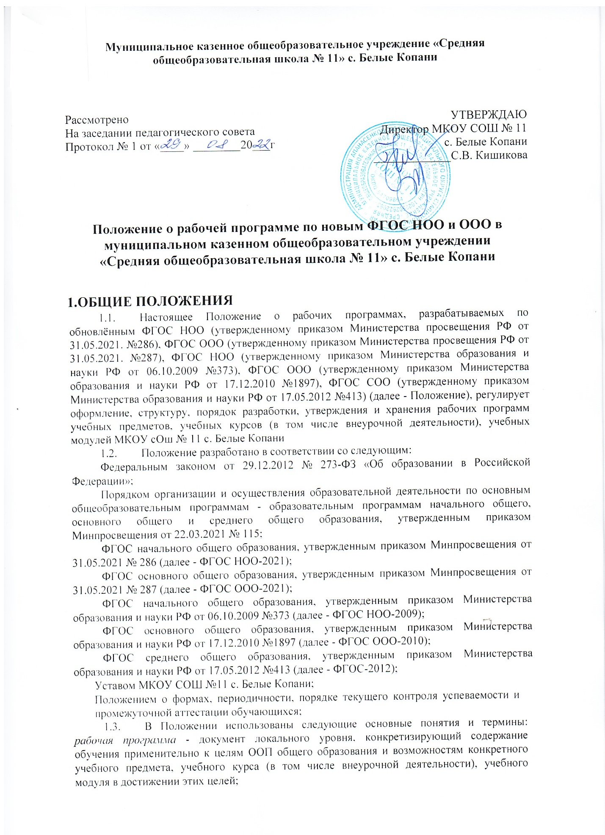

примерная образовательная программа - учебно-методическая документация, определяющая рекомендуемые объем и содержание образования, планируемые результаты освоения образовательной программы, примерные условия образовательной деятельности;

оценочные средства - методы оценки и соответствующие им контрольно-измерительные материалы.

1. Обязанности педагогического работника в части разработки, коррекции рабочих программ и мера ответственности за выполнение рабочей программы в полном объеме определяются должностной инструкцией педагогического работника.
2. Рабочие программы составляются на уровень обучения (начальное общее образование, основное общее образование, среднее общее образование) на класс или на срок освоения учебного предмета/учебного курса (в том числе внеурочной деятельности)/учебного модуля.
3. В случае выполнения учебного плана не в полном объеме (карантин, природные факторы, дополнительные каникулы, праздники) производится корректировка рабочих программ. Заместитель директора по УВР согласует листы корректировки рабочих программ указанным способом коррекции программ.
4. Администрация ОУ проводит экспертизу рабочей программы на предмет соответствия требованиям настоящего положения. Экспертиза может быть проведена с привлечением руководителей методических объединений школы или внешних экспертов.
5. СТРУКТУРА РАБОЧЕЙ ПРОГРАММЫ
   1. Структура рабочей программы определяется настоящим Положением с учетом требований ФГОС НОО-2021, ФГОС ООО-2021, локальных нормативных актов школы.
   2. Рабочая программа должна содержать следующие обязательные компоненты:

* пояснительная записка;
* содержание учебного предмета, учебного курса (в том числе внеурочной деятельности), учебного модуля;
* планируемые результаты освоения учебного предмета, учебного курса (в том числе внеурочной деятельности), учебного модуля;
* тематическое планирование с указанием количества часов, отводимых на освоение каждой темы учебного предмета, учебного курса (в том числе внеурочной деятельности), учебного модуля, и возможность использования по этой теме электронных (цифровых) образовательных ресурсов, являющихся учебно­методическими материалами, используемыми для обучения и воспитания различных групп пользователей, представленными в электронном (цифровом) виде и реализующими дидактические возможности ИКТ, содержание которых соответствует законодательству об образовании.

Рабочие программы учебных курсов внеурочной деятельности также должны содержать указание на форму проведения занятий.

* 1. Структура рабочей программы определяется настоящим Положением с учетом требований ФГОС НОО-2009, ФГОС ООО-2010, ФГОС СОО-2012 локальных нормативных актов школы.
  2. Рабочие программы учебных предметов должна содержать следующие обязательные компоненты:
* пояснительная записка
* планируемые результаты освоения учебного предмета, курса;
* содержание учебного предмета, курса;
* тематическое планирование с указанием количества часов, отводимых на освоение каждой темы.

Рабочие программы курсов внеурочной деятельности должны содержать:

* пояснительная записка
* результаты освоения курса внеурочной деятельности;
* содержание курса внеурочной деятельности с указанием форм организации и видов деятельности;
* тематическое планирование.

3. ТРЕБОВАНИЯ К РАЗДЕЛАМ РАБОЧЕЙ ПРОГРАММЫ

1. Титульный лист

*Полное наименование образовательного учреждения в соответствии с Уставом;

*гриф согласования программы с указанием даты;

*гриф утверждения программы (с указанием даты и номера приказа руководителя образовательного учреждения);

*название учебного курса, предмета, дисциплины (модуля);

*Ф.И.О. педагога (полностью), квалификационная категория;

* год составления программы;

*класс.

1. Пояснительная записка Пояснительная записка - раскрывает общую концепцию рабочей программы, в том числе:
2. Цель изучения предмета;
3. Место учебного предмета в учебном плане (количество часов, на которое рассчитана рабочая программа в соответствии с учебным планом, календарным учебным графиком, обоснование количества учебных часов (при необходимости));
4. Используемый учебно-методический комплект, включая электронные ресурсы, а также дополнительно используемые информационные ресурсы;
   1. Планируемые результаты и содержание

Планируемые результаты содержат личностные, метапредметные (универсальные учебные познавательные действия, универсальные учебные коммуникативные действия, универсальные учебные регулятивные действия) и предметные. Содержание должно содержать название разделов и тем.

* 1. Тематическое планирование

Тематический планирование - структурный элемент рабочей программы, разрабатывается и утверждается на каждый учебный год, содержащий:

* перечень разделов, тем, последовательность их изучения;
* количество часов на изучение каждого раздела и каждой темы;

-в том числе контрольных, практических работ.

Тематическое планирование по ФГОС НОО-2009, ФГОС ООО-2010, ФГОС СОО-2012

Примерные формы планирования Вариант № 1

|  |  |  |  |  |  |  |  |  |
| --- | --- | --- | --- | --- | --- | --- | --- | --- |
| №  п/п | Дата | Тема  урока | Кол-во  часов | Тип\форма  урока | Планируемые результаты обучения | | Виды и формы контроля | Примечание |
| Освоение  предметных  знаний | УУД |
|  |  | | | | | | | |

Вариант № 2 (иностранный язык)

|  |  |  |  |  |  |  |  |  |
| --- | --- | --- | --- | --- | --- | --- | --- | --- |
| №  п/п | Тема  урока | Языковая  компетенция | | Речевая компетенция | | | | Планируемые сроки / дата проведения |
| Лексика | Грамматика | Чтение | Аудирование | Говорение | Письмо |
| 1. |  |  |  |  |  |  |  |  |

Примечание:

Возможно выделение дополнительной графы «Средства обучения» (к уроку или по разделу). Например, планирование по учебному предмету «Технология» требуется дополнить разделом «Инструменты и оборудование».

Раздел «Практика» может быть представлен разделами «Демонстрация», «Лабораторные работы» (физика, химия, биология, естествознание, география).

Форма тематического планирования может быть дополнена другим содержанием (в соответствии со спецификой учебного предмета).

Тематическое планирование по ФГОС НОО-2021, ФГОС ООО-2021

|  |  |  |  |  |  |  |  |  |  |  |
| --- | --- | --- | --- | --- | --- | --- | --- | --- | --- | --- |
| №  **п/п** | **Наименование разделов и тем программы** | **Количество часов** | | | | | Дата  изуче  **ния** | Виды  деятель  **ности** | Виды,  формы  **контроля** | Электронные  **(цифровые) образователь ные ресурсы** |
|  |  | всего | **контроль**  **ные работы** | | | **практи**  **ческие работы** |  |  |  |  |
| Раздел 1 | | | | | | | | | | |
| 1.1 |  |  | | Укажите часы | Укажите часы | | Укажите период | Укажите вид деятель  ностти | Выберите вид/форму  контроля | Укажите образовательные ресурсы |
| 1.2 |  |  | | Укажите часы | Укажите часы | | Укажите период | Укажите вид деятель  ностти | Выберите вид/форму  контроля | Укажите образовательные ресурсы |
| Итого по разделу | |  | |  | | | | | | |

В качестве электронных (цифровых) образовательных ресурсов допускается использование мультимедийных программ, электронных учебников и задачников, электронных библиотек, виртуальных лабораторий, игровых программ, коллекций цифровых образовательных ресурсов.

Поурочное планирование по ФГОС НОО-2021, ФГОС ООО-2021

|  |  |  |  |  |  |  |
| --- | --- | --- | --- | --- | --- | --- |
| №  п/п | Тема урока | Количество часов | | | Дата изучения | Виды, формы контроля |
| всего | контрольные работы | практические работы |
| 1. |  |  | кажите часы | Укажите часы | Укажите дату | Выберите вид/форму контроля |
| 2. |  |  | Укажите часы | Укажите часы | Укажите дату | Выберите вид/форму контроля |
| Общее количество часов по программе | | |  |  |  |  |

1. ОФОРМЛЕНИЕ И ХРАНЕНИЕ РАБОЧЕЙ ПРОГРАММЫ
2. Текст набирается в редакторе Word for Windows шрифтом Times New Roman, 12 - 14, одинарный межстрочный интервал, переносы в тексте не ставятся, выравнивание по ширине, поля: верхнее, нижнее-2 см, правое -3 см, левое -1,5 см; центровка заголовков выполняются при помощи средств Word, листы формата А4. Таблицы вставляются непосредственно в текст. Ориентация страниц - везде книжная (тематическое планирование - можно альбомная). Начинать все разделы с новой страницы.
3. Рабочая программа в электронном виде сдается администрации ОУ, копия хранятся у руководителя МО.
4. Разработчик рабочей программы готовит в электронном виде аннотацию для сайта школы. В аннотации указываются:

* название рабочей программы;
* краткая характеристика программы;
* срок, на который разработана рабочая программа.

1. ПОРЯДОК ВНЕСЕНИЯ ИЗМЕНЕНИЙ В РАБОЧУЮ ПРОГРАММУ
2. В случае необходимости корректировки рабочих программ директор школы издает приказ о внесении изменений в ООП соответствующего уровня общего образования в части корректировки содержания рабочих программ.
3. Корректировка рабочих программ проводится в сроки и в порядке, установленные в приказе директора школы о внесении изменений в ООП соответствующего уровня общего образования.